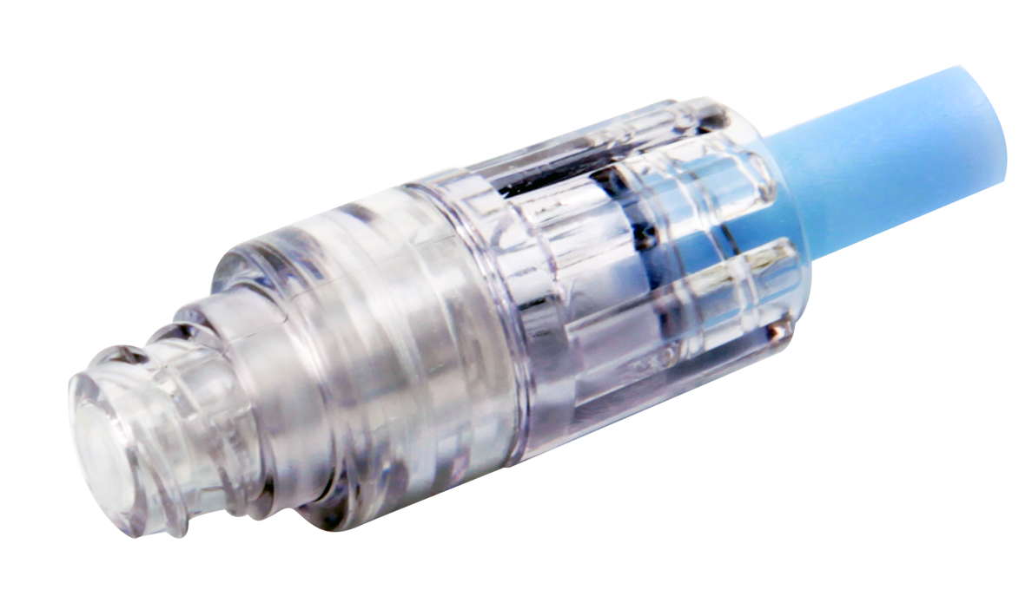
产品名称：延长管和接头
产品说明：适用于树叶导管，注射器和三通的密切连接，用于输液，药物推注和抽取血样。

